Plantel: CBTIS 224
Asignatura: Construye Aplicaciones Web
Tema: Formato de presentación al texto en HTML
Actividad: Act 6 - Formato de texto y diseño en HTML (Prácticas 11 a la 20)
Nombre: Juan Carlos Camarena Pillado
Fecha: 24 de septiembre de 2026

Práctica 1 - Estructura Básica de un documento HTML
Etiquetas utilizadas: <!DOCTYPE html>, <html>, <head>, <meta charset>, <title>, <body>, <p>
Capturas de pantalla:
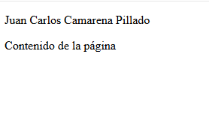
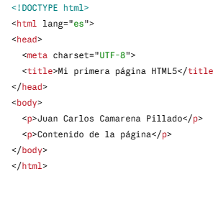

Observaciones / Efecto de las etiquetas | Estas etiquetas definen la estructura básica de todo documento HTML. El navegador solo muestra el contenido colocado dentro de <body>; el resto (DOCTYPE, head, title) organiza y da información sobre la página, pero no aparece en la ventana visible.

Práctica 2 - Párrafos y Saltos de Línea (<P> y <BR>)
Etiquetas utilizadas: <p>, <br>
Capturas de pantalla:
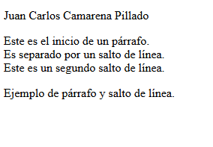
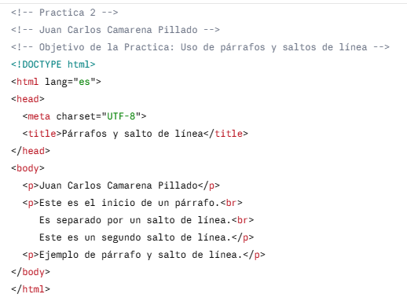

Observaciones / Efecto de las etiquetas | La etiqueta <p> separa el contenido en párrafos y agrega un espacio antes y después de cada uno. La etiqueta <br> solo genera un salto de línea, sin dejar espacio extra entre las líneas de texto.

Práctica 3 - Etiqueta <P> y atributo ALIGN
Etiquetas utilizadas: <p align="left">, <p align="right">, <p align="center">, <p align="justify">
Capturas de pantalla:
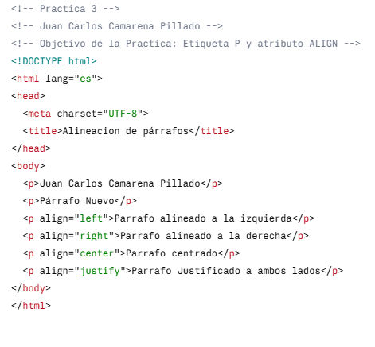

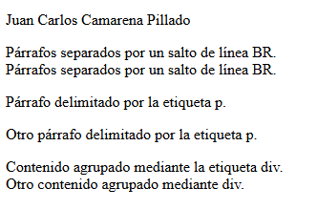

Observaciones / Efecto de las etiquetas | El atributo align cambia la alineación horizontal del texto dentro del párrafo: a la izquierda, a la derecha, centrado, o justificado (alineado a ambos márgenes).

Práctica 4 - Etiqueta <DIV>
Etiquetas utilizadas: <br>, <p>, <div>
Capturas de pantalla:
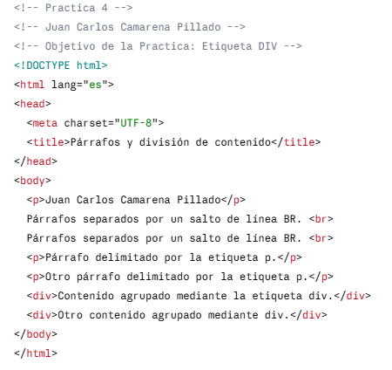

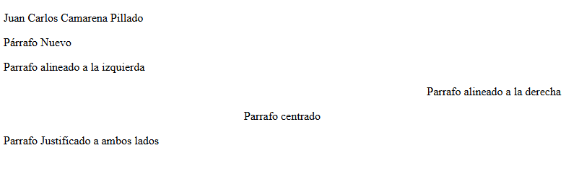

Observaciones / Efecto de las etiquetas | La etiqueta <p> agrega automáticamente un salto de línea al final del párrafo, mientras que <div> agrupa el contenido en un bloque sin añadir ese espacio extra. <div> se usa para organizar y aplicar estilos a secciones completas de la página.

Práctica 5 - Letra en Negrita (<STRONG>) y Comentarios
Etiquetas utilizadas: <strong>, <!-- comentario -->
Capturas de pantalla:
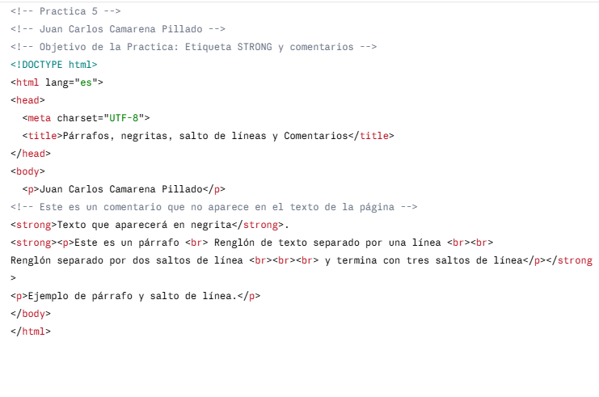

Observaciones / Efecto de las etiquetas | La etiqueta <strong> muestra el texto en negrita para resaltar su importancia. Los comentarios (<!-- -->) no se muestran en el navegador; solo sirven como notas visibles en el código fuente para el programador.

Práctica 6 - Saltos y Líneas – Etiqueta <HR>
Etiquetas utilizadas: <h1>, <hr>, <hr width="%">
Capturas de pantalla:
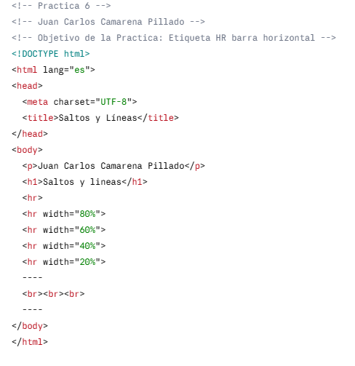
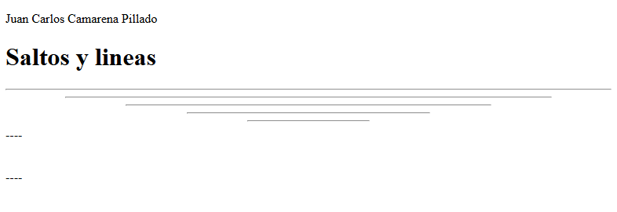

Observaciones / Efecto de las etiquetas | La etiqueta <hr> dibuja una línea horizontal que divide visualmente el contenido de la página. El atributo width controla qué porcentaje del ancho de la página ocupa la línea; a menor porcentaje, más corta se ve la barra.

Práctica 7 - Modificando la Práctica 6 – Atributos de <HR>
Etiquetas utilizadas: <hr size>, <hr align>, <hr noshade>
Capturas de pantalla:
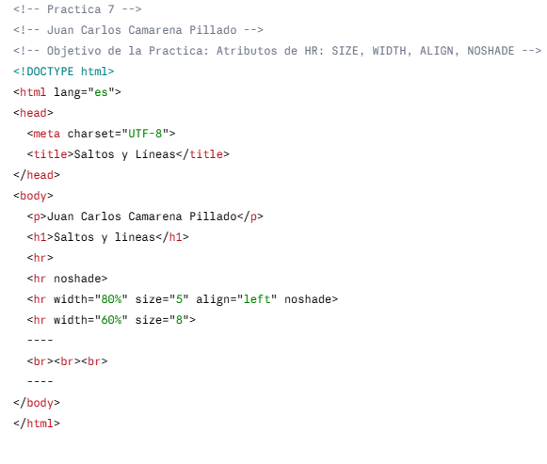
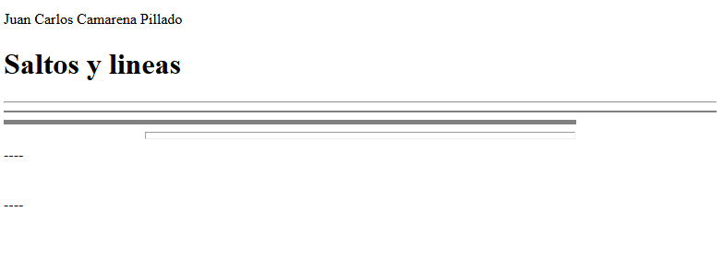

Observaciones / Efecto de las etiquetas | El atributo size cambia el grosor de la línea horizontal, align define su posición (izquierda, derecha o centro), y noshade elimina el efecto tridimensional dejando la línea plana y sólida.

Práctica 8 - Estilos Físicos (B, I, U, TT, BIG, SMALL, S, SUB, SUP)
Etiquetas utilizadas: <b>, <i>, <u>, <tt>, <big>, <small>, <s>, <sub>, <sup>
Capturas de pantalla:
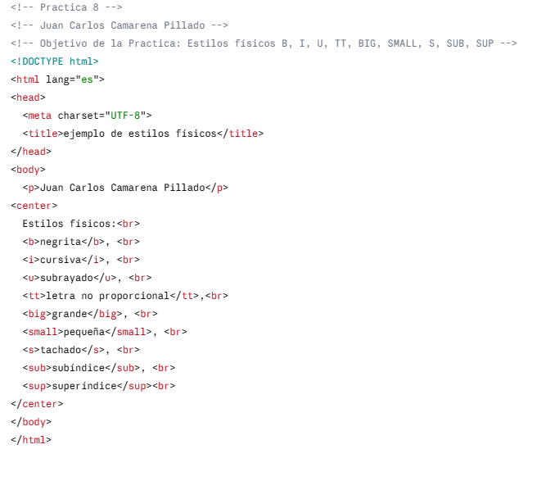
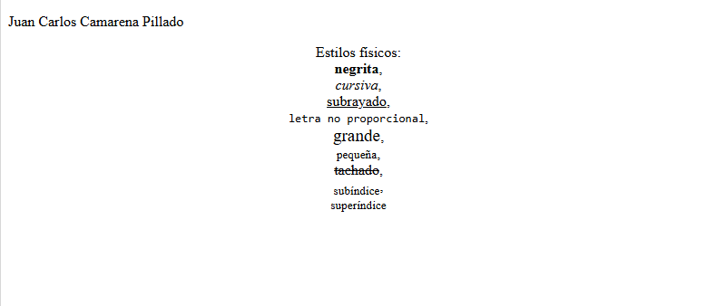

Observaciones / Efecto de las etiquetas | Son estilos físicos que modifican de forma permanente la apariencia del texto: negrita, cursiva, subrayado, letra no proporcional, tamaño más grande o más pequeño, tachado, subíndice y superíndice.

Práctica 9 - Estilos Lógicos (STRONG, EM, CODE, BLOCKQUOTE)
Etiquetas utilizadas: <strong>, <em>, <code>, <blockquote>
Capturas de pantalla:
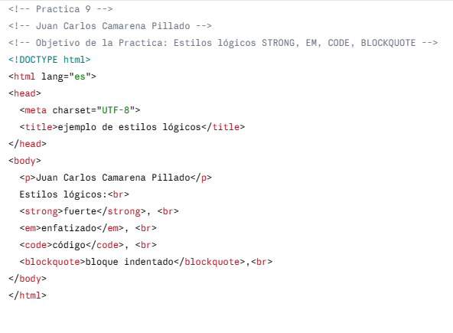
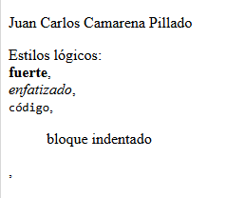

Observaciones / Efecto de las etiquetas | Son estilos lógicos: su apariencia final depende del navegador. <strong> normalmente se ve en negrita, <em> en cursiva, <code> usa una fuente no proporcional (tipo código) y <blockquote> sangra el texto como si fuera una cita.

Práctica 11 - Tamaño de Texto (<FONT SIZE>)
Etiquetas utilizadas: <font size="1"> a <font size="7">
Capturas de pantalla:
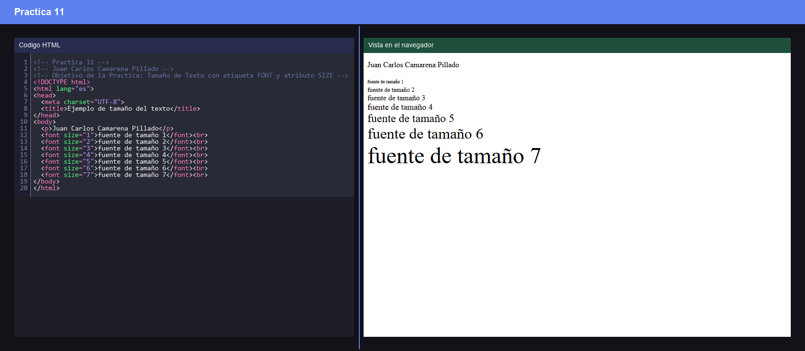

Práctica 12 - Color del Texto (<FONT COLOR>)
Etiquetas utilizadas: <font color="nombre_color">, <font color="#hex">
Capturas de pantalla:
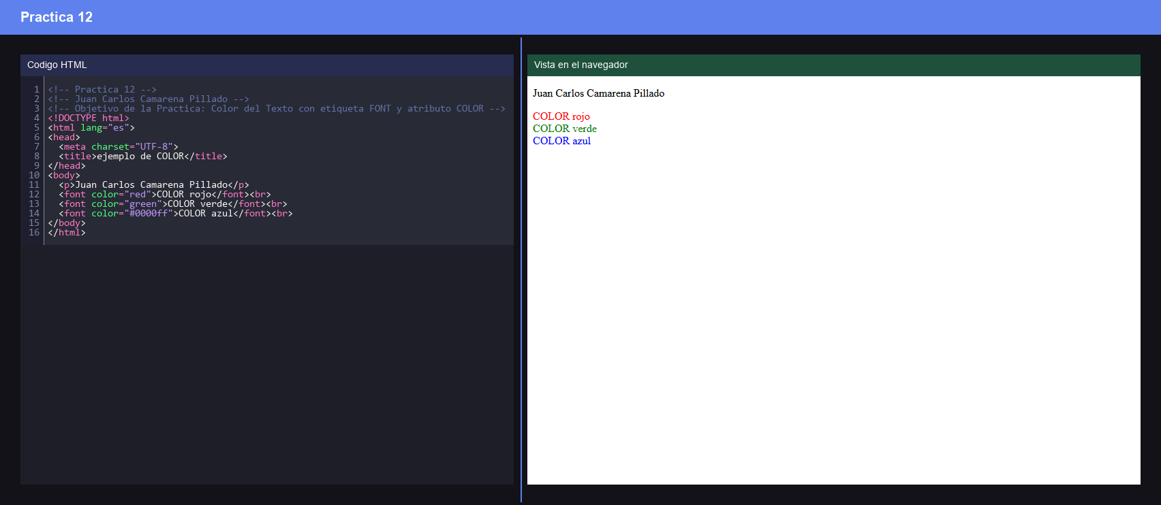

Práctica 13 - Tipo de Fuente (<FONT FACE>)
Etiquetas utilizadas: <font face="tipo_fuente">
Capturas de pantalla:
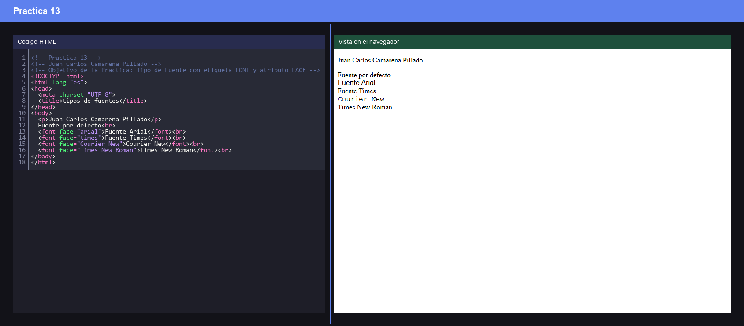

Práctica 14 - Niveles de Título (<H1> a <H6>)
Etiquetas utilizadas: <h1>, <h2>, <h3>, <h4>, <h5>, <h6>
Capturas de pantalla:

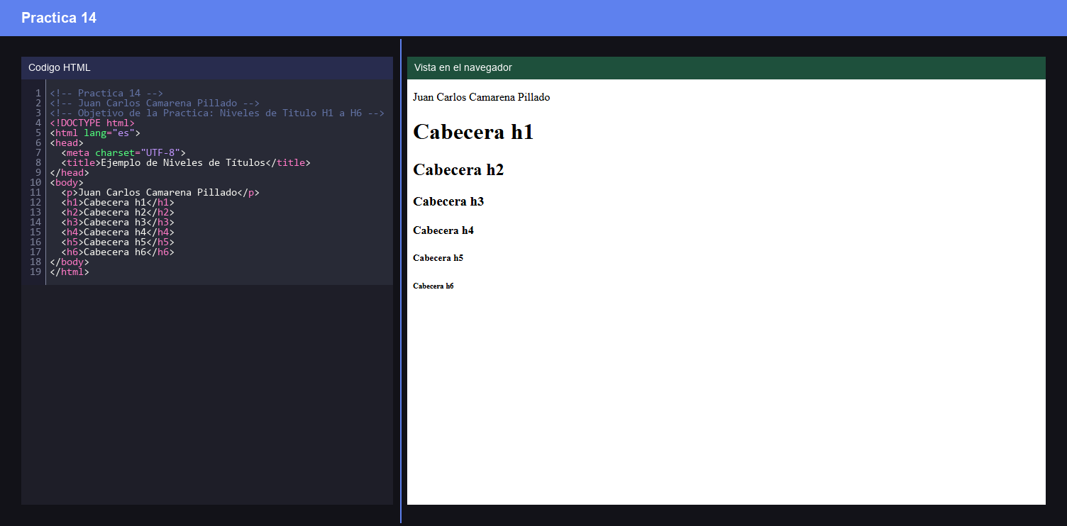

Práctica 15 - Alineación de Encabezados (Atributo ALIGN)
Etiquetas utilizadas: <h3 align="left">, <h4 align="right">, <h5 align="center">, <h6 align="justify">
Capturas de pantalla:
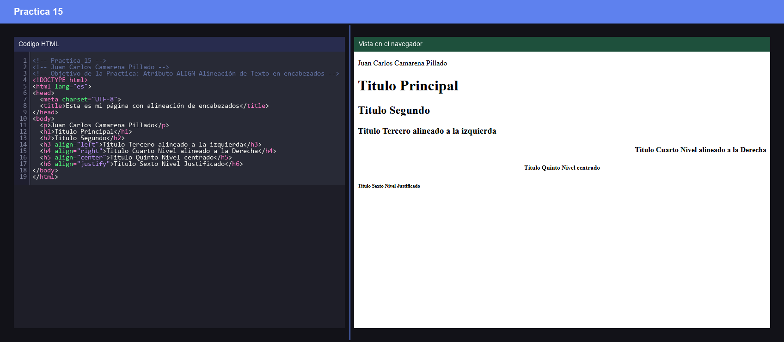

Práctica 16 - Combinación de Atributos en <FONT> (SIZE, COLOR, FACE)
Etiquetas utilizadas: <font size>, <font face>, <font color>
Capturas de pantalla:
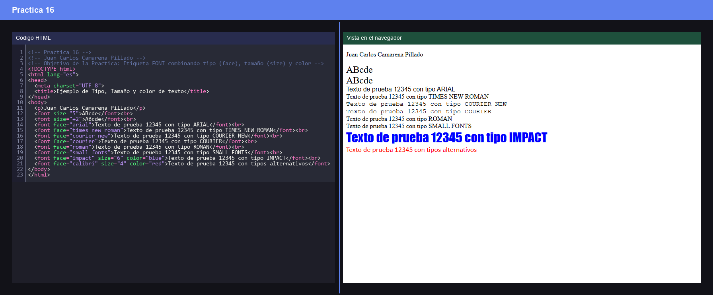

Práctica 17 - Marquesinas Básicas (<MARQUEE>)
Etiquetas utilizadas: <marquee>
Capturas de pantalla:
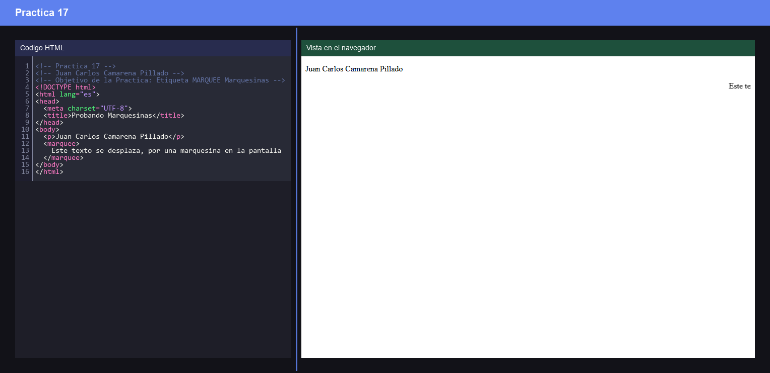

Práctica 18 - Atributos de Marquesina (<MARQUEE>)
Etiquetas utilizadas: <marquee width>, <marquee direction>, <marquee behavior>, <marquee scrolldelay>, <marquee scrollamount>, <marquee loop>, <marquee bgcolor>, <marquee hspace>, <marquee vspace>
Capturas de pantalla:

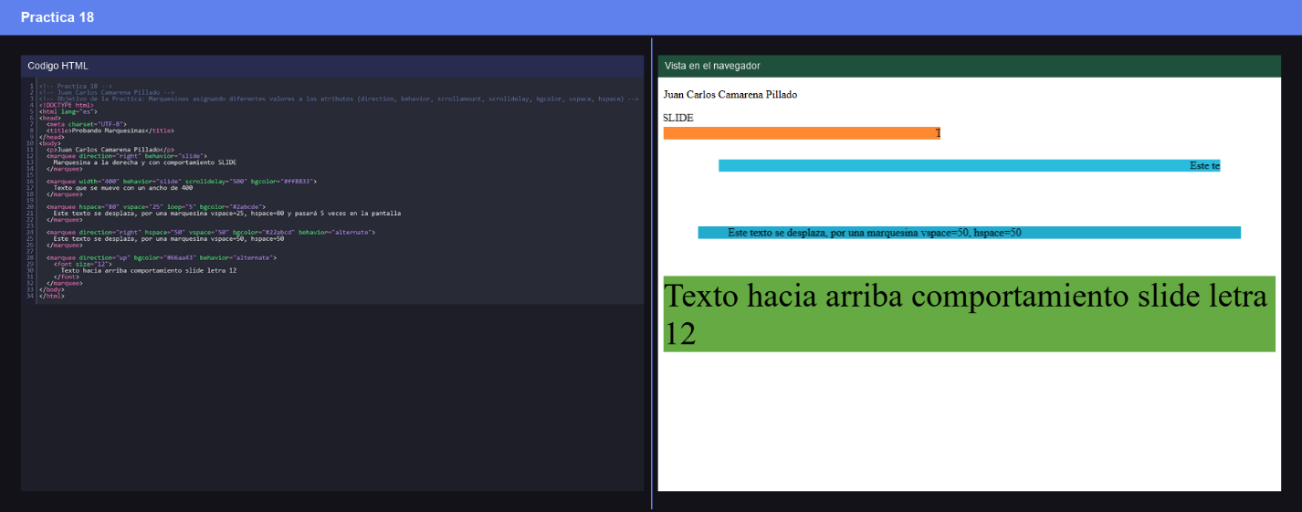

Práctica 19 - Color de Fondo de Página (<BODY BGCOLOR>)
Etiquetas utilizadas: <body bgcolor>, <body text>, <body link>, <body vlink>, <body alink>
Capturas de pantalla:
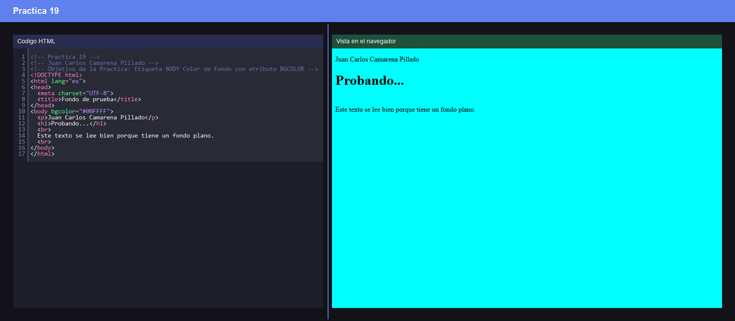

Práctica 20 - Imagen de Fondo (<BODY BACKGROUND>)
Etiquetas utilizadas: <body background="ruta_imagen">, <!-- comentarios -->
Capturas de pantalla:
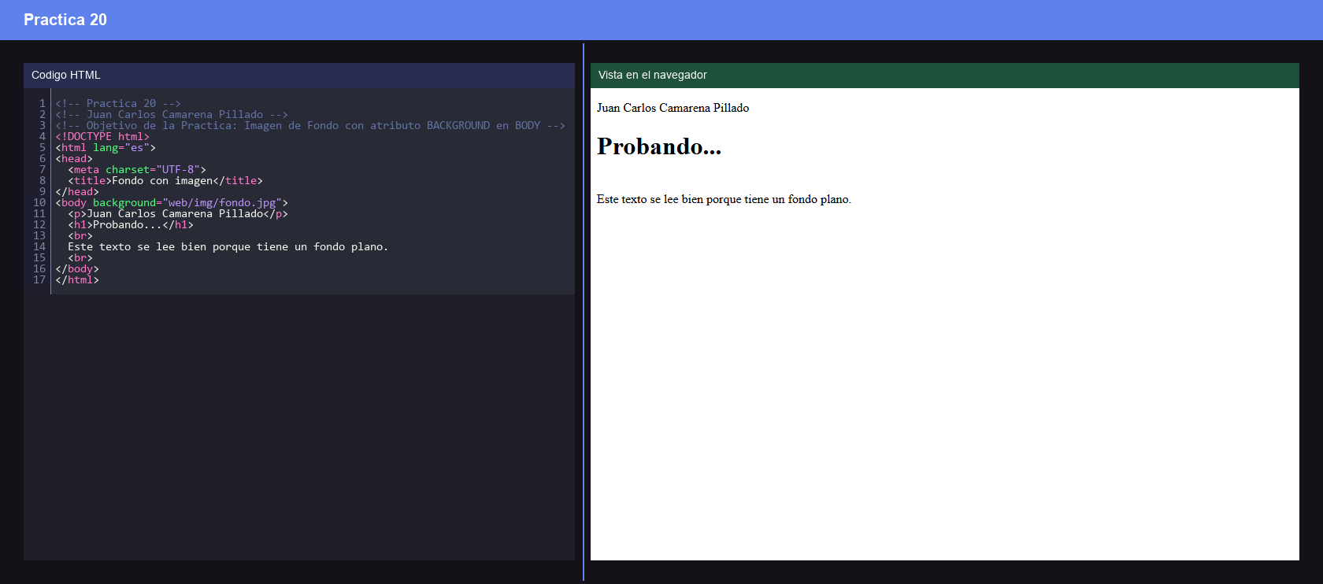

Observaciones / Efecto de las etiquetas | La etiqueta <font> con el atributo size permite cambiar el tamaño relativo o absoluto del texto en un rango de 1 a 7, así como con modificadores (+ o -), sin afectar el tamaño por defecto del documento.
Observaciones / Efecto de las etiquetas | El atributo color de la etiqueta <font> permite modificar el color del texto utilizando nombres predefinidos en inglés (como red o green) o mediante código hexadecimal RGB (como #0000ff).
Observaciones / Efecto de las etiquetas | El atributo face define la tipografía del texto (por ejemplo Arial, Times New Roman, Courier New). Es posible especificar fuentes alternativas separadas por comas por si alguna no está instalada en el sistema del usuario.
Observaciones / Efecto de las etiquetas | Las etiquetas de cabecera <h1-h6> estructuran jerárquicamente las secciones del documento, mostrándose en negrita de forma predeterminada, donde <h1> es el título principal de mayor tamaño y <h6> el menor.
Observaciones / Efecto de las etiquetas | El atributo align permite modificar la orientación horizontal de los encabezados (left, right, center, justify), adaptando la colocación visual del texto en la página web.
Observaciones / Efecto de las etiquetas | Permite combinar en una sola etiqueta <font> múltiples atributos (tamaño, tipo de fuente y color) para personalizar completamente la apariencia de palabras o fragmentos de texto específicos.
Observaciones / Efecto de las etiquetas | La etiqueta <marquee> genera un desplazamiento animado automático horizontal para texto o imágenes dentro de la ventana del navegador.
Observaciones / Efecto de las etiquetas | Permite configurar la dirección (left, right, up, down), el tipo de movimiento (scroll, slide, alternate), la velocidad, el retardo, el color de fondo y las dimensiones o márgenes de las marquesinas en la página.
Observaciones / Efecto de las etiquetas | El atributo bgcolor en la etiqueta <body> establece un color de fondo uniforme para todo el documento web mediante nombres o códigos hexadecimales, permitiendo contrastar con el texto del sitio.
Observaciones / Efecto de las etiquetas | El atributo background en <body> permite cargar una imagen como textura o fondo repetido de la página web mediante una ruta relativa o absoluta, además de utilizar comentarios para documentar la autoría del código.

